# 《智慧学》产品需求说明书

|  |  |  |  |
| --- | --- | --- | --- |
| 文档版本号： | 1.0.0 | 文档编号： |  |
| 文档密级： | 项目组成员可见 | 归属部门/项目： |  |
| 产品名： | 智慧学 | 子系统名： |  |
| 编写人： | 余宗武 | 初稿日期： | 2019/09 |
| 项目组成员 | 余宗武/邱先福/冯迪 | 修订日期： | 2020/02 |

**修订记录：**

|  |  |  |  |
| --- | --- | --- | --- |
| **版本号** | **修订人** | **修订日期** | **修订描述** |
|  |  |  |  |
|  |  |  |  |
|  |  |  |  |
|  |  |  |  |

# 目录

《智慧学》产品需求说明书 1

目录 3

一、 简介 4

1.1、目的 4

1.2、范围 5

二、 用户角色描述 5

三、 产品概述 5

3.1、总体流程 6

3.2、功能摘要 7

简要描述《智慧学》的功能点及每个功能点的优先级。 7

学生端/教师端 8

3.3、中后台界面效果 8

3.4、客户端界面效果 8

3.4.1、教师端（Android版本） 8

3.4.2、学生端（Android版本） 9

四、产品特性 9

4.1、角色定义 9

4.1.1、角色的设定 9

4.1.2、角色的确立 9

4.2、管控模块 10

4.3、软件模块 10

4.4、消息模块 10

4.5、任务模块 10

4.6、学习模块 10

五、 产品其他需求 10

5.1、安全需求 10

5.2、用户数据保密 10

5.3、性能需求 10

5.4、数据分析需求 10

5.5、兼容性需求 10

六、 风险分析 10

七、 相关文档 10

1. 简介

本文档主要采集挖掘需求，定义产品的基本目标和主要功能，前期的版本迭代里，我们注重产品的市场切入点，中后期回归到“学”上字来，一个“智慧”，一个“学”，足以表明我们产品的初衷，以最新互联网技术为依托，更好的服务学生。

1.1、目的

此文档的目的主要是清楚，有条理，有依据的记录需求细节，至于产品概要与详细设计实现，就不在此文档中赘述。

1.2、范围

范围是记录所有前端涉及到的功能点，以及后台的规范化数据展示，新功能灵活扩展等情况。

1. 用户角色描述

|  |  |
| --- | --- |
| 用户角色 | 用户描述 |
| 学生 | 即使用学生端的用户 |
| 教师 | 即使用教师端的用户 |
| 管理员 | 运营，项目有关人员 |

1. 产品概述

分三种角色，具体见上节。依托环境平台有两个，一个是Android原生，一个是H5-web。向外发布（v0.1版本）的产品有：

Andoird版本《智慧学-教师端》

Andoird版本《智慧学-学生端》

2020-03-12 合并，先从小程序开始，不分教师端，学生端，由角色产生产生不同功能。

对内的管理平台：

H5版本《后台管理》

可见，产品的主要功能是围绕教师与学生两个群体关系展开，解决人人关系的软件，依托智慧互联生态，架接师生中间桥梁，把传统的教、学、研放进时代的和谐号上。

一班班主任

语文老师

数学老师

二班班主任

英语老师

各科老师

学生A

学生B

学生C

学生D

七年级一班

七年级二班

七年级一班

上图是实际中的教师与及班级学生之间的关系图，我们在处

理这款产品时，对学生进行管控是否要加入权限判断。只有班主任可以设定时间，这样又牵涉到班主任是否有统一对其部署管理的上级，如年级主任或者校长，让上级去设置这样的管控。那样的话，我们的产品等于把现实中的学校关系搬到网络中来。我们不支持这样的设计，原因有一、教育关系着国家大计，民族的未来。国民教育有自己的严格的体系。二、网络教育需要教育体系投入更多的精力去监督。三、软件应用对于广大师生不是必要的选择，只作为辅助而存在，不必要花费大量精力去学习和应用软件。四、现网络直播的条件，不支持全民教育时时在线。

综上，我们要打造一款有效的辅助工具，而不是代替课堂。

每个人都要经过学生时代，知道学生时代，特别是中学时代学业的繁重和忙碌。这款软件不应该向学生开放大量题库等，题库为教师选题备课之用。“智慧学”只要了解学生学习程度，依算法推荐精品资源去加强教材上的概念，帮助学生理解教材上的知识点和消除自己的认知盲区。

3.1、总体流程

软件模块

软件模块

定制推送

扫题库

教学视频

互动

智慧教师

直播间

智能题库

在线学习

离线学习

教师端

消息模块

学习模块

学习模块

任务模块

消息模块

管控模块

课外小测验

任务管理

阅读任务

打卡任务

任务模块

时间管控

一键管控

消息推送

管控模块

学生端

黑/白名单软件

3.2、功能摘要

简要描述《智慧学》的功能点及每个功能点的优先级。

学生端/教师端

|  |  |  |
| --- | --- | --- |
| 功能模块 | 主要功能点 | 优先级 |
| 管控模块 | 一键管控 | 高 |
| 时间管控 | 高 |
| 消息模块 | 教师推送 | 高 |
| 系统推送 | 中 |
| 即时消息 | 低 |
| 任务模块 | 打卡任务 | 高 |
| 阅读任务 | 低 |
| 课外小测验 | 低 |
| 学习模块 | 离线学习 | 低 |
| 在线学习 | 低 |
| 软件模块 | 白名单 | 高 |

中后台:

1. 数据大中台基于3H3D平台
2. AI计算平台基于3H3D平台

3）LDOS-CMS后台界面功能点管理

|  |  |  |
| --- | --- | --- |
| 功能模块 | 主要功能点 | 优先级 |
| 管控模块 | 单控 | 中 |
| 群控 | 中 |
| 消息模块 | 消息管理 | 中 |
| 推送 | 中 |
| 即时IM | 低 |
| 任务模块 | 任务管理 | 低 |
| 任务关联 | 低 |
| 学习模块 | 离线学习 | 低 |
| 在线学习 | 低 |
| 软件模块 | 白名单 | 高 |

3.3、中后台界面效果

3.4、客户端界面效果

3.4.1、教师端（Android版本）

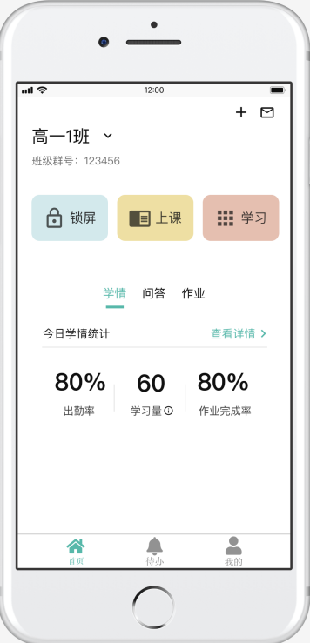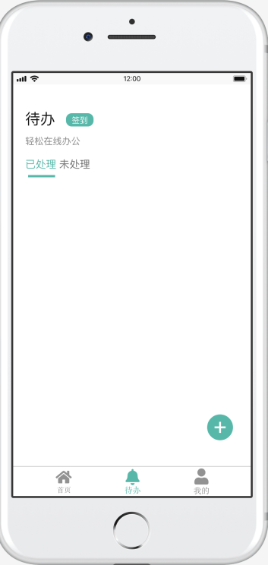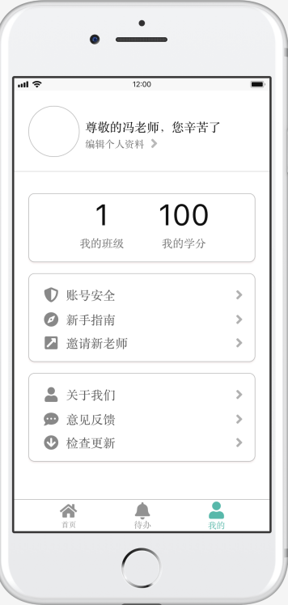

先不在这里展开，具体参照原型图设计：

[https://free.modao.cc/app/ea2eaf1257fc1aa3e6f7d71f90de47745b708a02#screen=sE38C994E681581175099992](https://free.modao.cc/app/ea2eaf1257fc1aa3e6f7d71f90de47745b708a02" \l "screen=sE38C994E681581175099992)

或者Axure线上原型

3.4.2、学生端（Android版本）

四、产品特性

4.1、角色定义

4.1.1、角色的设定

1）教师角色的设定

任何人都可以注册一个教师端的账号。当没邀请别人，或添加别人为自己学生时，锁屏，上课，学习功能均不能使用。

2）学生角色的设定

通过学生端注册的用户，角色定义为学生。其不被老师加进教室，或者自己不添加任何教师。也可以独立使用软件，里面会有学习资源，自定义学习任务。

4.1.2、角色的确立

教师和学生的绑定过程一定要简单点的，能减少依赖别的软件，尽量减少。

角色确立的流程是，教师和学生各自下载客户端并安装，接着进行注册。老师分享自己的邀请码或二维码，如xxxx，学生输入邀请码或扫描加载图片，即加入班级。一个教师至多可以创建三个班级，一个学生可以加进10个班级里。多个班级同时开课，学生自己接收通知，自己确定是否加入某个课堂，并且可以开启勿扰模式。当然这种情况很少发生。这种需求也仅在直播时产生。

4.1.3、注册（手机验证码）

1.0.0版本假设没有短信平台，我们怎么验证用户的唯一性，往后用户身份可被验证，这个基本不可能保证。安全性也会下降。

我们采取一个方法，前提是：忽略客户端代码被破解，服务端返回参数被解密，关系协议被侦破。还有，我们已经忽略了用户身份往后可被验证，真实手机号与身份证号不可查这一关键因素，也把希望寄托在客户端上，他们自觉只用自己几个手机号注册，决不乱搞。另外要获取用户本机sim手机号，这样就会拒绝多个手机号注册了吧，但是可能拒绝真实的多手机注册。

实际的情况，复杂得多，要大胆假设有输入的地方就有破坏。

请求图形码/app/v/api/users/barcode

begin

注册-请求手机验证码

/app/v/api/users/phonecode

注册确认/app/v/api/users/regist

end

4.1.4、注册（邀请码）

流程类同4.1.3

4.1.5、第三方（微信）

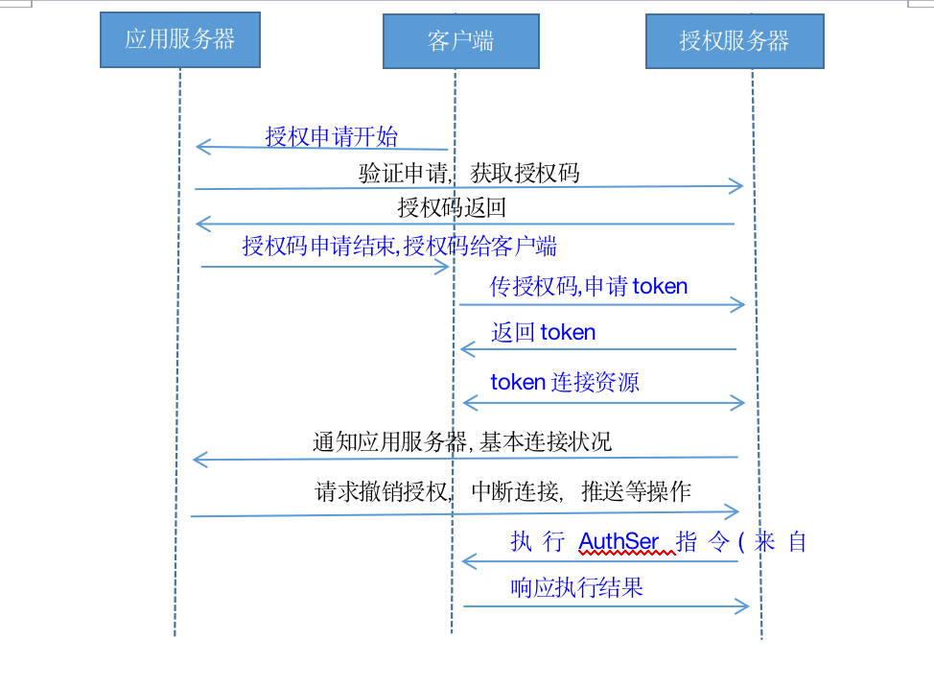

相关接口：

请求授权 /app/v/api/users/authorize

授权回调 /app/v/api/users/wxcallback

客户端处理的详看客户端与授权服务器的操作，具体查看微信oauth2.0文档。需要开通公众号服务号，如是订阅号，可以变通，在用户关注订阅号时，发送openid到后台，这样在建立也是可行的。

4.1.6、登陆

/app/v/api/users/login

4.1.7、用户信息

获取 /app/v/api/users/info

新手指南/app/v/api/users/new

4.1.8、班级

4.1.8.1、班级基本功能

|  |  |
| --- | --- |
| 模块描述 | 班级基本功能 |
| 功能描述 | 加入班级，查看班级成员及学习信息 |
| 优先级 | 中 |
| 输入/前置条件 |  |
| 需求描述 | 1. 创建班级   教师端创建班级，定义班级的各个属性，班级年级，几班，开设什么课程。班级年级都可以根据需要自己命名   1. 生成班级二维码 2. 分享二维码或邀请码 3. 学生加入班级 4. 教师查看班级学习情况 5. 学生查看班级学习情况   教师与学生查看到学习情况是不同纬度的，教师查看的信息以提高教学质量为目的，量化到教学目标，以及可视化教学成果。学生们则查看到各项学习指数，可测试，以查漏补缺。班级排名，暂有权限的有的放矢.  通过二维码加入班级，二维码(或邀请码)由教师端自己生成. |
| 输出/后置条件 |  |
| 补充说明 | 创建班级 /app/v/api/classes/add  班级二维码生成 /app/v/api/classes/qrcode  班级信息，包括邀请码等 /app/v/api/classes/info  班级成员 /app/v/api/classes/member |

4.1.8.2、班级课堂

|  |  |
| --- | --- |
| 模块描述 | 班级课堂 |
| 功能描述 | 每节课堂的形为管理 |
| 优先级 | 中 |
| 输入/前置条件 |  |
| 需求描述 | 1. 教师的课堂管理 2. 开课预告，简介 3. 课堂的奖惩 4. 课堂设置：是否录制/是否公开/设置权限   5.具体学习，在线或离线请详见学习模块 |
| 输出/后置条件 |  |
| 补充说明 |  |

4.2、设备

4.2.1、上传设备信息

上传设备信息，是用来辅助提升软件服务质量，可以精准了解用户设备机器状况。

相关接口：

安装app后启动页面异步获取信息后上传 /app/v/api/devices/uploadinfo

上传设备信息是安装完后首次打开APP首要做的事情. 上传成功后，接口会返回一个token，如果上传失败，或接口等问题造成的没有返回token，可在客户端根据状态码（如10004或10005）去请求服务器去生成。

开始

APP启动

是否成功

失败

上传设备信息

是否成功

服务器是否返回token

客户端记录token，下次请求api，带入头部，

token参与加解密

结束

重新上传设备信息，如果尝试多遍，则停止

如无token,则调用生成token接口

获取设备状态，单管，群管，设备信息 /app/v/api/devices/info

4.3、管控模块

4.3.1、一键管控

|  |  |
| --- | --- |
| 模块描述 | 管控孩子端 |
| 功能描述 | 管控孩子端手机使用，可开启关闭孩子端手机所有软件使用功能 |
| 优先级 | 中 |
| 输入/前置条件 |  |
| 需求描述 | 1. 开启管控，孩子的手机处于正常状态，孩子可以正常使用 2. 关闭管控，孩子的手机所有软件应用除了正常的电话短信，其他软件皆不可使用 |
| 输出/后置条件 | 1. 孩子端的制作完成 |
| 补充说明 | 解锁屏发送指令 /app/v/api/devices/mdm |

4.4、软件模块

4.4.1、软件黑名单

|  |  |
| --- | --- |
| 模块描述 | 软件黑名单，管理孩子新安装的不适合玩的APP |
| 功能描述 | 家长端设置黑名单，孩子端执行黑名单锁定 |
| 优先级 | 中 |
| 输入/前置条件 |  |
| 需求描述 | 1. 家长端设置黑名单 2. 孩子端执行黑名单锁定 |
| 输出/后置条件 | 孩子端的制作完成 |
| 补充说明 | 黑名单软件列表 /app/v/api/softs/black  白名单软件列表 /app/v/api/softs/white  添加黑名单软件列表 /app/v/api/softs/addblack  添加白名单软件列表 /app/v/api/softs/addwhite |

4.5、消息模块

4.5.1、系统消息

|  |  |
| --- | --- |
| 模块描述 | 系统消息 |
| 功能描述 | 系统推荐消息，系统更新消息，APP生态消息，活动消息 |
| 优先级 | 中 |
| 输入/前置条件 |  |
| 需求描述 | 1. 中台设置消息推送 2. 按照类型设置，系统消息有多种类型。有APP生态消息，即这款软件有兄弟APP是这智慧学的补充。 3. 智慧学APP的产品状态，更新，换新 4. 前端显示   列表显示，删除 |
| 输出/后置条件 |  |
| 补充说明 | 添加消息 /app/v/api/message/add 中台  删除消息 /app/v/api/message/delete  消息列表 /app/v/api/message/list |

4.5.1、用户消息

|  |  |
| --- | --- |
| 模块描述 | 家长孩子互动消息 |
| 功能描述 | 家长孩子IM |
| 优先级 | 中 |
| 输入/前置条件 |  |
| 需求描述 | IM |
| 输出/后置条件 | 中台IM |
| 补充说明 | 即时消息：  消息列表 /app/v/api/usermsg/list  添加消息 /app/v/api/usermsg/add  删除消息 /app/v/api/usermsg/delete |
|  |  |

4.6、任务模块

4.6.1、系统任务

任务模块的重要性不亚于学习模块，任务小测试是难点。

|  |  |
| --- | --- |
| 模块描述 | 系统任务 |
| 功能描述 | 任务规则的制定，系统下发任务，用户可以完成任务流程 |
| 优先级 | 中 |
| 输入/前置条件 |  |
| 需求描述 | 1. 可制定系统任务规则，如拉新，一起来打卡 2. 制定奖惩机制 3. 用户参与任务 4. 用户获得奖励或惩罚 |
| 输出/后置条件 |  |
| 补充说明 | 关于任务完成度的判定问题，市面上大多是采用签到的模式，本款软件，不推荐学生长期用手机，只希望上网课，离线学习时需要，做任务时制定计划，到期后来个小测试即可。  至于这个测试则需要庞大的数据资源支撑，包括非常大的算力。虽说一个测试，他是任务有没有取到效果，让用户看到努力的成果，也鉴定计划的完成，是“任务模块”的灵魂功能，区分于甚至领先其他同类型软件。  任务的模型暂  。。。。。。  任务的相关接口  任务列表 /app/v/api/tasks/list  发布任务 /app/v/api/tasks/publish  任务详情 /app/v/api/tasks/detail |

4.7、学习模块

学习模块是本应用的重点，和任务模块不能缺少其一，其中智能教辅，课堂列表是难点。具体可以参考astash相关设计稿。

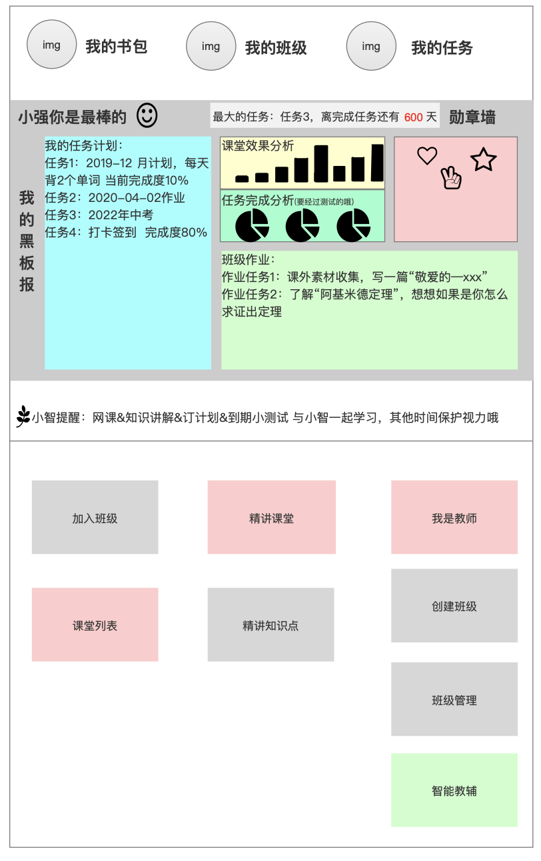

4.8、首页结合

希望还是避免，在一页只单调一个接口，因为单个接口发生的问题，会影响整页使用。客户端要做好策略，有些不常变内容，什么时候，才需要刷新所有接口都要遵循更科学的策略。

首页如果有大量统计，按照模块来分，执行局部刷新等。

目前最紧急的状态：

管控，班级

|  |  |
| --- | --- |
| 模块描述 | 首页 |
| 功能描述 | 首页显示，轮播推广，班级舆情 |
| 优先级 | 中 |
| 输入/前置条件 |  |
| 需求描述 | 1. 管控状态，单管，群管，设备状态 2. 轮播推广，广告位 3. 班级学习状况 |
| 输出/后置条件 |  |
| 补充说明 | 获取设备状态信息 /app/v/api/devices/info  获取轮播信息 /app/v/api/ad/carousel  获取班级统计 /app/v/api/classes/statist  关于我们 /app/v/api/system/about  意见反馈 /app/v/api/system/feedback |

1. 产品其他需求

5.1、安全需求

5.2、用户数据保密

5.3、性能需求

5.4、数据分析需求

5.5、兼容性需求

1. 风险分析

|  |  |  |  |  |
| --- | --- | --- | --- | --- |
| 风险 | 可能性 | 严重性 | 应对策略 | 可应对性 |
| 1. 市场上已有众多先驱者 2. 同质化比较严重 | 高 | 较严重 |  |  |

1. 相关文档